Espinossauro, um ‘dino’ que gostava do mar
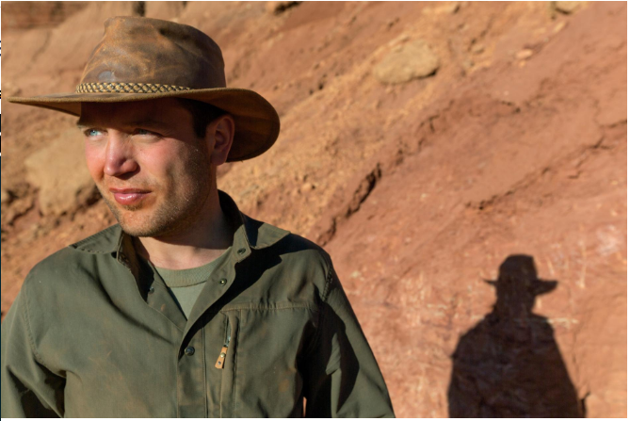
BONE SLEUTH
National Geographic Emerging Explorer Nizar Ibrahim traced a Spinosaurus skeleton to the precise spot in southeastern Morocco where it had been found by an amateur fossil hunter years before.
On the evening of March 3, 2013, a young paleontologist named Nizar Ibrahim was sitting in a street-front café in Erfoud, Morocco, watching the daylight fade and feeling his hopes fade with it. Along with two colleagues, Ibrahim had come to Erfoud three days earlier to track down a man who could solve a mystery that had obsessed Ibrahim since he was a child. The man Ibrahim was looking for was a fouilleur—a local fossil hunter who sells his wares to shops and dealers. Among the most valued of the finds are dinosaur bones from the Kem Kem beds, a 150-mile-long escarpment harboring deposits dating from the middle of the Cretaceous period, 100 to 94 million years ago. After searching for days among the excavation sites near the village of El Begaa, the three scientists had resorted to wandering the streets of the town in hopes of running into the man. Finally, weary and depressed, they had retired to a café to drink mint tea and commiserate. “Everything I’d dreamed of seemed to be draining away,” Ibrahim remembers.
National Geographic
Questão 1
Enumere na ordem em que aparece no texto:
( ) Os cientistas foram para um café para tomar chá de menta.
( ) Os três cientistas começaram a vagar pelas ruas da cidade na esperança de encontrar o homem.
( ) Um jovem paleontólogo estava sentado em um café em Erfoud, Marrocos.
( ) Ibrahim procurava um fouilleur - um caçador local de fósseis que vende seus produtos a lojas e revendedores.
( ) Procuraram por dias entre os locais de escavação perto da vila de El Begaa.
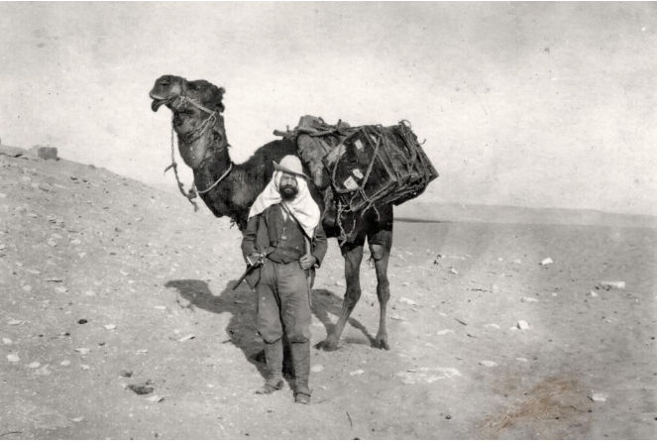
PALEONTOLOGY PIONEER
Ernst Stromer tirelessly explored the eastern Sahara on the eve of World War I. His finds, including Spinosaurus, illuminated the Cretaceous in Africa, a crucial moment in Earth’s history marked by the breakup of the supercontinent Gondwana.

Questão 2
A palavra iluminar, de acordo com o dicionário, significa: Irradiar luz em ou sobre ou encher(-se) de luz, tornar(-se) claro; alumiar(-se). O autor (jornalista) utilizou essa mesma palavra nessa legenda. Explique por quê.
Questão 3
Leia este excerto da revista National Geographic, de October 2014. Escolha (grife), cuidadosamente, 5 palavras deste trecho que poderiam servir para buscar a informação sobre a pesquisa, num motor de busca da Internet. Explique suas escolhas.
Ibrahim’s dreams were inextricably entangled with those of another paleontologist who had ventured into the desert a century earlier. Between 1910 and 1914 Ernst Freiherr Stromer von Reichenbach, a Bavarian aristocrat, and his team made several lengthy expeditions into the Egyptian Sahara, at the eastern edge of the ancient riverine system of which the Kem Kem forms the western boundary. Despite illness, desert hardships, and the gathering upheaval of World War I, Stromer found some 45 different taxa of dinosaurs, crocodiles, turtles, and fish. Among his finds were two partial skeletons of a remarkable new dinosaur, a gigantic predator with yard-long jaws bristling with interlocking conical teeth. Its most extraordinary feature, however, was the six-foot sail-like structure that it sported on its back, supported by distinctive struts, or spines. Stromer named the animal Spinosaurus aegyptiacus.

Questão 4
Leia o trecho a seguir:
As descobertas de Stromer, exibidas com destaque na Coleção Estatal da Baviera para Paleontologia e Geologia, no centro de Munique, o tornaram famoso. Durante a Segunda Guerra Mundial, ele tentou desesperadamente retirar sua coleção de Munique, fora do alcance dos bombardeiros aliados. Mas o diretor do museu, um nazista fervoroso que não gostava de Stromer por suas críticas francas ao regime nazista, recusou. Em abril de 1944, o museu e quase todos os fósseis de Stromer foram destruídos em um ataque aéreo aliado. Tudo o que restava do espinossauro eram anotações de campo, desenhos e fotografias em tom sépia. O nome de Stromer gradualmente desapareceu da literatura acadêmica.
Pesquise, em sua Gramática, o significado etimológico das palavras grifadas.

Radical | Origem | significado
paleo
onto
logia
fóssil
Geo(logia)
espino
sauro
foto
grafia

Questão 5
Encontre as diferenças. Liste-as.
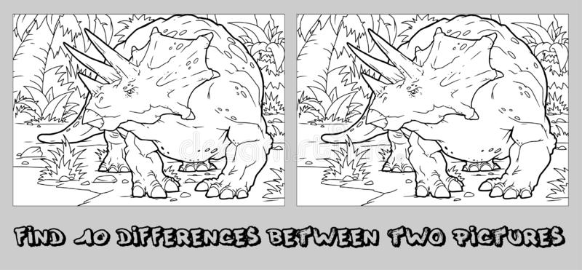

Parte superior do formulário
Parte inferior do formulário

